La fabrication de yaourts
Le père de Tom a décidé de fabriquer des yaourts avec le lait de l’exploitation familiale afin de valoriser sa production. Tom souhaite aider son père. Pour cela, il se renseigne sur les étapes de la fabrication du yaourt ainsi que sur le matériel nécessaire.

- Le lait (8 points)
Tom a lu sur un site internet que le pH du lait frais est compris entre 6,6 et 6,8.
  - Indiquer une méthode expérimentale permettant de mesurer le pH d’une solution aqueuse.
_ _ _ _ _ _ _ _ _ _ _ _ _ _ _ _ _ _ _ _ _ _ _ _ _ _ _ _ _ _ _ _ _ _ _ _ _ _ _ _ _ _ _ _ _ _ _ _ _ _ _ _ _ _ _ _ _ _ _ _ _ _ _ _ _ _ _ _ _ _ _ _ _ _ _ _ _ _ _ _ _ _ _ _ _ _ _ _ _ _ _ _ _ _ _ _ _ _ _ _ _ __ _ _ _ _ _

  - Indiquer, en justifiant la réponse, si le lait frais est acide, basique ou neutre.
_ _ _ _ _ _ _ _ _ _ _ _ _ _ _ _ _ _ _ _ _ _ _ _ _ _ _ _ _ _ _ _ _ _ _ _ _ _ _ _ _ _ _ _ _ _ _ _ _ _ _ _ _ _ _ _ _ _ _ _ _ _ _ _ _ _ _ _ _ _ _ _ _ _ _ _ _ _ _ _ _ _ _ _ _ _ _ _ _ _ _ _ _ _ _ _ _ _ _ _ _ _ _ _ _ _ _ _

Tom fait cailler le lait afin de récupérer le petit lait (solution incolore). Il réalise des tests sur le petit lait pour mettre en évidence les ions présents dans le lait. Pour cela, il verse quelques gouttes de réactif dans des tubes à essais contenant du petit lait. Les résultats obtenus sont les suivants :
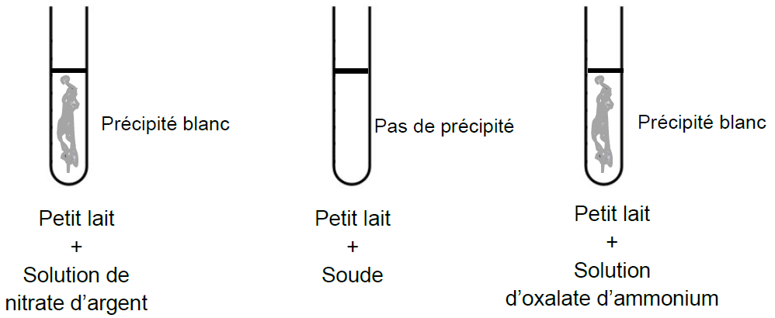
Données : tests caractéristiques de quelques ions en solution
Nom | Ion cuivre | Ion calcium | Ion zinc | Ion fer III | Ion chlorure
Formule chimique | Cu²⁺ | Ca²⁺ | Zn²⁺ | Fe³⁺ | Cl⁻
Réactif | Soude | Solution d’oxalate d’ammonium | Soude | Soude | Solution de nitrate d’argent
Couleur du précipité | Bleu | Blanc | Blanc | Rouille | Blanc

  - En exploitant les résultats des tests effectués par Tom, écrire les formules chimiques des ions présents dans le lait.
_ _ _ _ _ _ _ _ _ _ _ _ _ _ _ _ _ _ _ _ _ _ _ _ _ _ _ _ _ _ _ _ _ _ _ _ _ _ _ _ _ _ _ _ _ _ _ _ _ _ _ _ _ _ _ _ _ _ _ _ _ _ _ _ _ _ _ _ _ _ _ _ _ _ _ _ _ _ _ _ _ _ _ _ _ _ _ _ _ _ _ _ _ _ _ _ _ _ _ _ _ _ _ _ _ _ _ _

- Le yaourt (5 points)
Lors de la fabrication du yaourt, le pH varie au cours du temps. Le graphique ci-dessous représente cette évolution. Le yaourt commence à se former lorsque le pH atteint la valeur de 4,6.
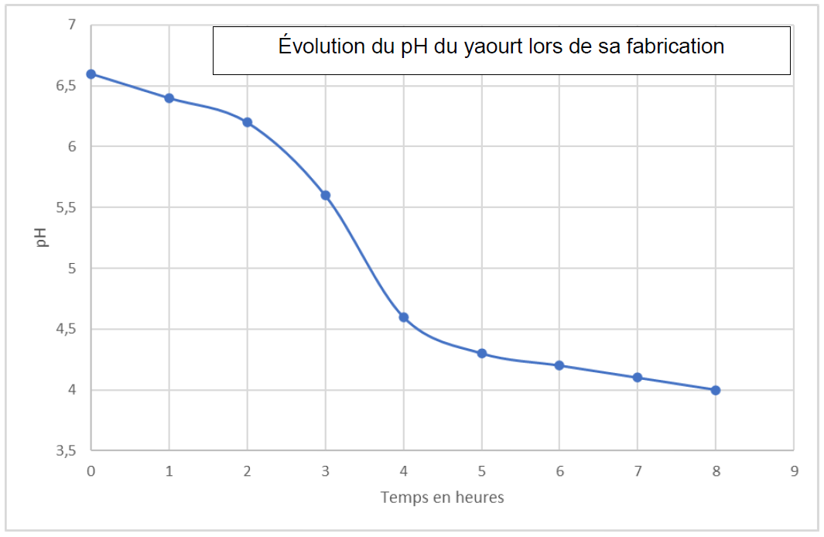

2.1 Compléter le tableau ci-dessous en cochant les cases pour indiquer si les propositions suivantes sont vraies ou fausses.

Proposition | Vrai | Faux
Le pH augmente lors de la fabrication du yaourt.
L’acidité augmente lors de la fabrication du yaourt.

2.2 À l’aide du graphique, indiquer le temps au bout duquel la fabrication du yaourt commencera. Laisser les traits de construction apparents sur le graphique.
_ _ _ _ _ _ _ _ _ _ _ _ _ _ _ _ _ _ _ _ _ _ _ _ _ _ _ _ _ _ _ _ _ _ _ _ _ _ _ _ _ _ _ _ _ _ _ _ _ _ _ _ _ _ _ _ _ _ _ _ _ _ _ _ _ _ _ _ _ _ _ _ _ _ _ _ _ _ _ _ _ _ _ _ _ _ _ _ _ _ _ _ _ _ _ _ _ _ _ _ _ _ _ _ _ _ _

- L’étuve à yaourts (8 points)
Le père de Tom doit utiliser une étuve pour fabriquer les yaourts. En effet, après avoir ajouté des ferments lactiques, le lait est versé dans des pots qui sont placés dans une étuve. Cet appareil maintient la température à 45 °C ce qui permet la transformation du lait en yaourt.
Tom a trouvé sur internet une étuve dont les caractéristiques sont les suivantes :
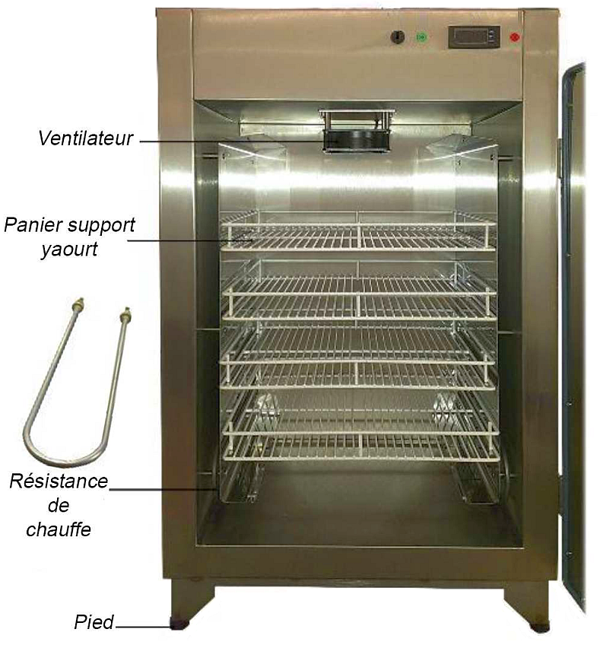
Capacité : 140 pots en verre
Alimentation électrique : 220 V - monophasé - 50 Hz - 1,4 A

D’après www.alliance-elevage.com

  - Entourer le nom de l’élément qui permet le chauffage à l’intérieur de la cuve.
ventilateur générateur résistance fusible

  - Entourer la forme d’énergie consommée par l’étuve.
énergie thermique énergie mécanique énergie électrique énergie chimique

  - Montrer que la puissance électrique de l’étuve est environ égale à 300 W.
Donnée : P = U × I
_ _ _ _ _ _ _ _ _ _ _ _ _ _ _ _ _ _ _ _ _ _ _ _ _ _ _ _ _ _ _ _ _ _ _ _ _ _ _ _ _ _ _ _ _ _ _ _ _ _ _ _ _ _ _ _ _ _ _ _ _ _ _ _ _ _ _ _ _ _ _ _ _ _ _ _ _ _ _ _ _ _ _ _ _ _ _ _ _ _ _ _ _ _ _ _ _ _ _ _ _ _ _ _ _ _ _

- Consommation électrique (4 points)
Zoé, la sœur de Tom, utilise tous les matins son lisseur à cheveux pendant 30 minutes. Le lisseur de Zoé a une puissance de 2 500 W.
Tom dit à sa sœur : « l’étuve à yaourts, utilisée pendant 4 heures, consomme moins d’électricité que lorsque tu te lisses les cheveux le matin. »
Zoé lui répond : « Non, tu as tort, c’est impossible ! »

Indiquer, en justifiant la réponse par des calculs, qui a raison.

Données : E = P × t
avec E énergie (Wh), P puissance (W) et t durée d’utilisation (h)
30 minutes = 0,5 h
_ _ _ _ _ _ _ _ _ _ _ _ _ _ _ _ _ _ _ _ _ _ _ _ _ _ _ _ _ _ _ _ _ _ _ _ _ _ _ _ _ _ _ _ _ _ _ _ _ _ _ _ _ _ _ _ _ _ _ _ _ _ _ _ _ _ _ _ _ _ _ _ _ _ _ _ _ _ _ _ _ _ _ _ _ _ _ _ _ _ _ _ _ _ _ _ _ _ _ _ _ _ _ _ _ _ _
_ _ _ _ _ _ _ _ _ _ _ _ _ _ _ _ _ _ _ _ _ _ _ _ _ _ _ _ _ _ _ _ _ _ _ _ _ _ _ _ _ _ _ _ _ _ _ _ _ _ _ _ _ _ _ _ _ _ _ _ _ _ _ _ _ _ _ _ _ _ _ _ _ _ _ _ _ _ _ _ _ _ _ _ _ _ _ _ _ _ _ _ _ _ _ _ _ _ _ _ _ _ _ _ _ _ _
_ _ _ _ _ _ _ _ _ _ _ _ _ _ _ _ _ _ _ _ _ _ _ _ _ _ _ _ _ _ _ _ _ _ _ _ _ _ _ _ _ _ _ _ _ _ _ _ _ _ _ _ _ _ _ _ _ _ _ _ _ _ _ _ _ _ _ _ _ _ _ _ _ _ _ _ _ _ _ _ _ _ _ _ _ _ _ _ _ _ _ _ _ _ _ _ _ _ _ _ _ _ _ _ _ _ _

